

lucas antonio da silva

portifólio individual:
Desenvolvimento em Javascript

São Paulo
2025

lucas antonio da silva

portifólio individual:
Desenvolvimento em Javascript

Trabalho de portfólio apresentado como requisito parcial para a obtenção de média semestral.

Orientadores: Alexandro e Tiago Barroso dos Santos

São Paulo
2025

SUMÁRIO
1. INTRODUÇÃO 3
2. DESENVOLVIMENTO 4
3. CONCLUSÃO 8
4. REFERÊNCIAS 9

INTRODUÇÃO
A validação de formulários é um componente crítico no desenvolvimento web moderno. Ela assegura que os dados inseridos pelo usuário sejam corretos e estejam no formato esperado antes de serem processados por um sistema. A validação pode ocorrer no lado do servidor (server-side) ou no lado do cliente (client-side).
A validação no lado do cliente, realizada diretamente no navegador do usuário, oferece a vantagem de um feedback imediato, melhorando significativamente a experiência do usuário (UX) ao evitar a necessidade de recarregar a página para informar sobre um erro. A linguagem JavaScript é a ferramenta padrão para executar essa validação.
O objetivo deste relatório é documentar o processo de criação de um formulário HTML simples e a implementação de um script JavaScript para a validação em tempo real de um campo de e-mail, conforme a atividade prática proposta. O ambiente de desenvolvimento utilizado foi o editor online Playcode.io.
desenvolvimento
Esta seção detalha os métodos e resultados de cada uma das quatro atividades práticas realizadas, seguindo a ordem de execução proposta.
2.1. CONFIGURAÇÃO DO SERVIDOR TOMCAT

O objetivo desta etapa foi estabelecer o ambiente de servidor para aplicações Java Web. O procedimento iniciou com o download do Apache Tomcat 8.x (versão 64-bit .zip), que foi descompactado e movido para o diretório.
Dentro do NetBeans, um novo projeto Java Web Application foi criado. Durante a configuração, o Tomcat foi adicionado como um novo servidor, apontando para sua localização em C:\. Para validar a instalação, o framework Spring Web MVC foi selecionado. Ao executar o projeto, o NetBeans iniciou o Tomcat e implantou a aplicação de teste, que foi exibida com sucesso no navegador (localhost), confirmando que o servidor estava operacional e integrado à IDE.
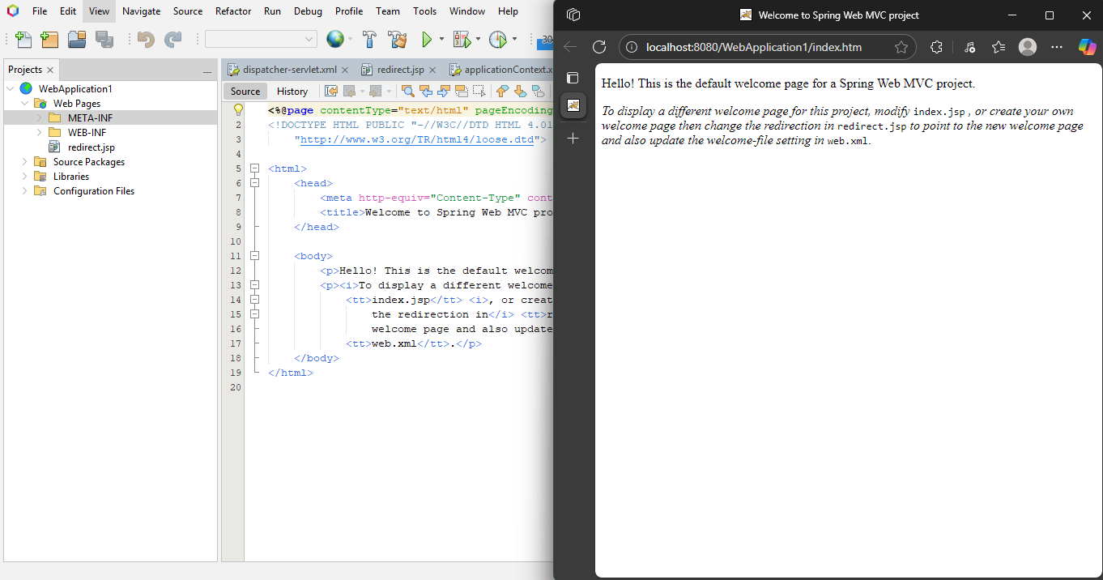

2.2. PROJETO HTML/JS COM API DE CEP

Esta atividade focou no desenvolvimento client-side para consumo de API. Foi criado um projeto HTML5/Javascript Application contendo os arquivos index.html, style.css e controller.js.
O index.html continha um formulário com os campos CEP, Rua, Bairro, Cidade e Estado. A lógica principal foi implementada em controller.js: um event listener no campo CEP (evento onblur) capturava o valor digitado. Este valor era usado para fazer uma requisição fetch a uma API de CEP (Correios/ViaCEP). A resposta (JSON) foi processada e usada para preencher automaticamente os campos de endereço, demonstrando a interação bem-sucedida com um serviço web externo.
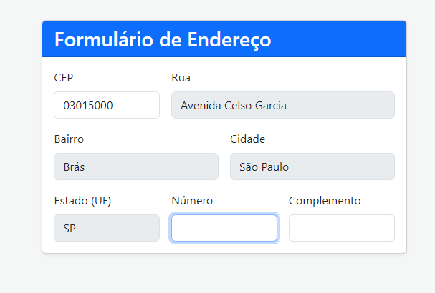
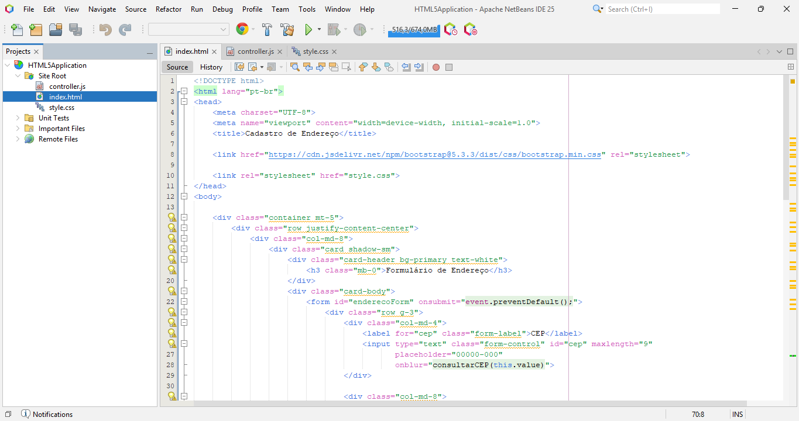
2.3. FORMULÁRIO SPRING WEB MVC E BOOTSTRAP

O foco retornou ao server-side, utilizando o framework Spring MVC. Um novo projeto Java Web Application foi criado, nomeado cadastroUsuario, com o servidor Tomcat previamente configurado e o framework Spring Web MVC selecionado.
No arquivo index.jsp, foi adicionado o link CDN do Bootstrap 5. O corpo da página foi desenvolvido para incluir um formulário extenso (12 campos), utilizando classes do Bootstrap (form-control, row, col-md-6, btn) para garantir um layout responsivo e moderno. O resultado foi uma aplicação Java Web, servida pelo Tomcat, apresentando um formulário de cadastro profissional e estilizado.
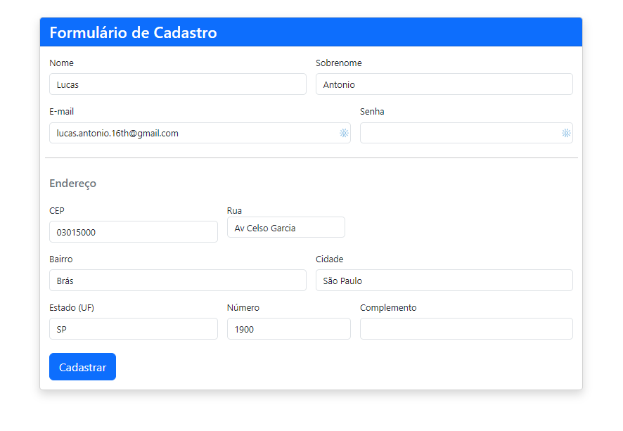
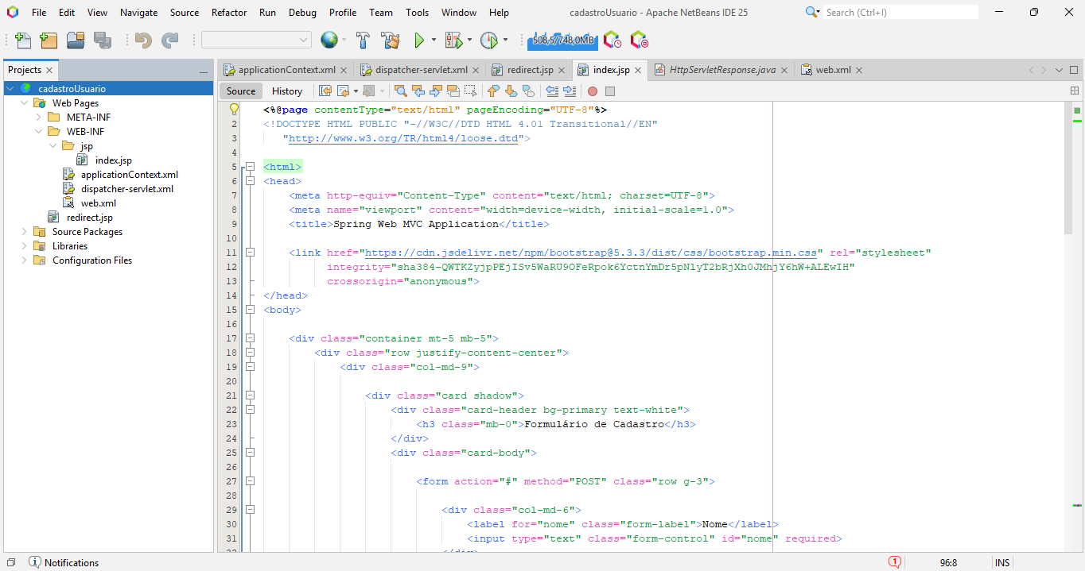
2.4. PROJETO HTML/JS COM VALIDAÇÃO JQUERY

A última etapa consolidou o desenvolvimento front-end. Foi criado um projeto HTML5/Javascript (cadUsuario) utilizando Bootstrap para o estilo do formulário. A biblioteca JQuery foi adicionada via CDN.

A lógica foi separada em main.js e validation.js. Utilizando JQuery, um listener no evento submit do formulário impedia o envio (event.preventDefault()) caso as validações falhassem. Foram implementadas verificações de campos vazios e uma validação de formato de e-mail usando Expressão Regular (Regex). O resultado foi um formulário que garantia a integridade dos dados antes de qualquer envio ao servidor.
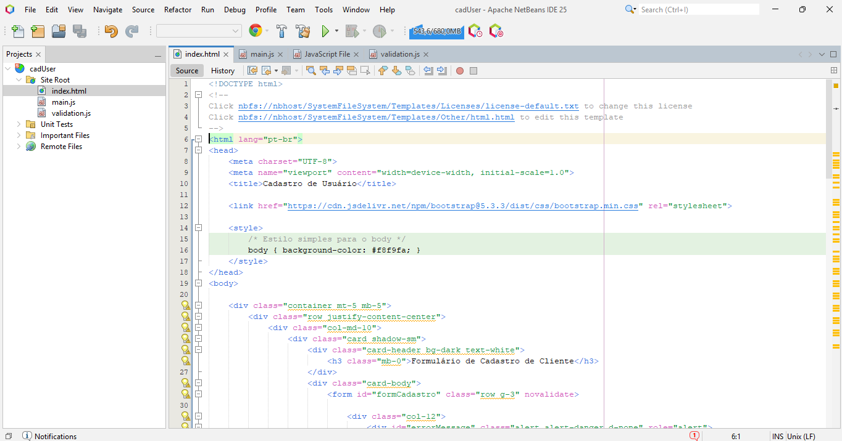
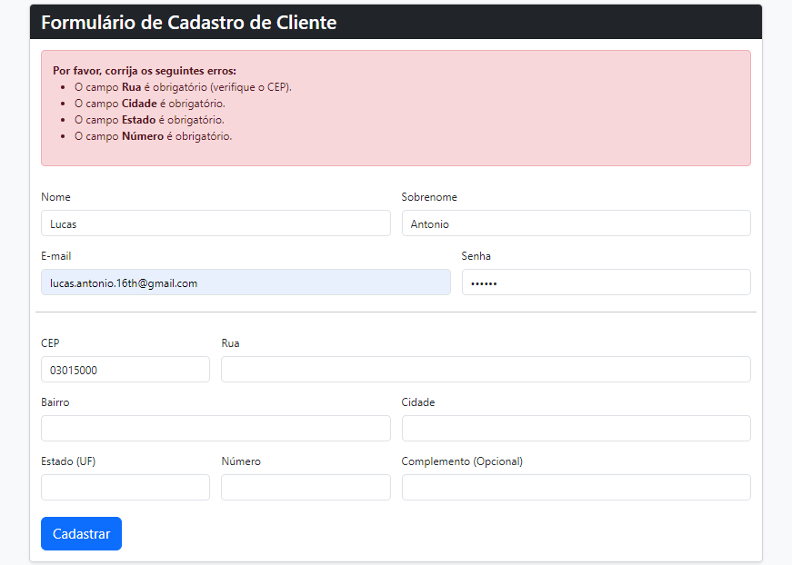

CONCLUSÃO
O A execução das quatro atividades práticas permitiu construir, de forma incremental, uma aplicação web funcional, abrangendo desde a configuração do servidor até a validação de dados no cliente.
A Atividade 1 estabeleceu com sucesso a infraestrutura back-end com o Tomcat. As Atividades 2 e 4 demonstraram competência no front-end dinâmico, utilizando JavaScript, JQuery e APIs externas para melhorar a usabilidade e garantir a integridade dos dados. A Atividade 3 comprovou a capacidade de estruturar uma aplicação server-side robusta com Spring MVC, estilizada profissionalmente com Bootstrap.
Conclui-se que a sequência de atividades foi eficaz para demonstrar o fluxo de trabalho completo do desenvolvimento web, integrando diferentes tecnologias para criar uma solução coesa e funcional.

REFERÊNCIAS
MDN WEB DOCS. API de Fetch. Mozilla, 2025. Disponível em: <https://developer.mozilla.org/pt-BR/docs/Web/API/Fetch_API.> Acesso em: 28 out. 2025.
GET BOOTSTRAP. Bootstrap. 2025. Disponível em: <https://getbootstrap.com/>. Acesso em: 28 out. 2025.
JQUERY. JQuery API Documentation. The JQuery Foundation, 2025. Disponível em: <https://api.jquery.com/>. Acesso em: 28 out. 2025.

